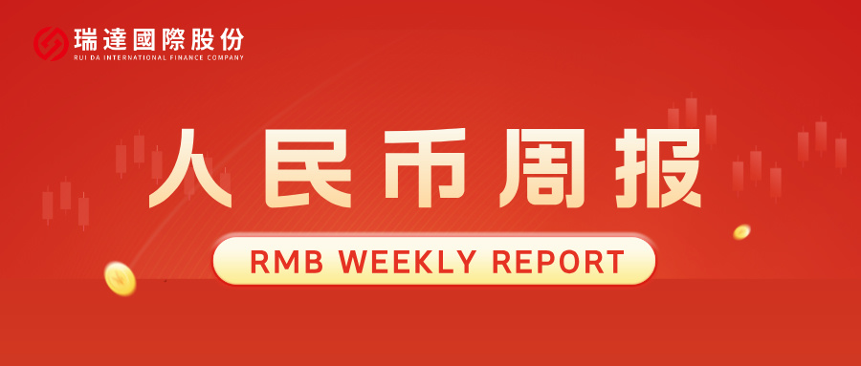

* **上周行情回顾**

周五（1月3日）美元兑人民币中间价报7.1893，调升1个基点，上周累计调升15个基点。港交所美元兑人民币期货主力合约CUSF2501收涨0.77%。新交所美元兑离岸人民币期货主力合约UCF25收涨0.72%。

美元兑在岸人民币收报7.3093，美元兑离岸人民币收报7.3582，在当周分别下调101和576个基点。欧元兑人民币报7.5369、英镑兑人民币报9.0808、日元兑人民币报4.6515、澳元兑人民币报4.5532，在当周分别涨800、涨884、涨260和涨92个基点。

上周央行公开市场累计进行了3,987亿元逆回购操作，当周央行公开市场有8,801亿元逆回购到期，因此净回笼4,814亿元。

* **消息回顾**

1、我国央行货币政策委员会召开2024年第四季度例会。会议研究了下阶段货币政策主要思路，建议加大货币政策调控强度，择机降准降息。保持流动性充裕，引导金融机构加大货币信贷投放力度。增强外汇市场韧性，稳定市场预期，坚决防范汇率超调风险，保持人民币汇率在合理均衡水平上的基本稳定。

2、《2024中国制造强国发展指数报告》显示，2023年中国制造强国发展指数位居世界第四，整体向好，高质量发展扎实推进，制造业全球竞争力呈上升趋势，在提质增效、绿色低碳发展等方面呈现诸多亮点。

3、美国信用卡违约规模创2010年以来最高水平。这表明在经历多年高通胀之后，低收入消费者的财务健康状况正在恶化。2024年前9个月，信用卡借贷方核销了460亿美元的严重拖欠贷款，较前一年同期增长50%，创14年来新高。

4、美国2024年12月ISM制造业PMI为49.3，预期48.4，前值48.4。

* **相关图表**

**图表 1 美元兑人民币中间价**

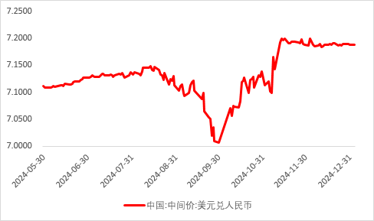

资料来源：Wind，瑞达国际

**图表 2 港交所美元兑人民币期货CUSF2501收盘价**

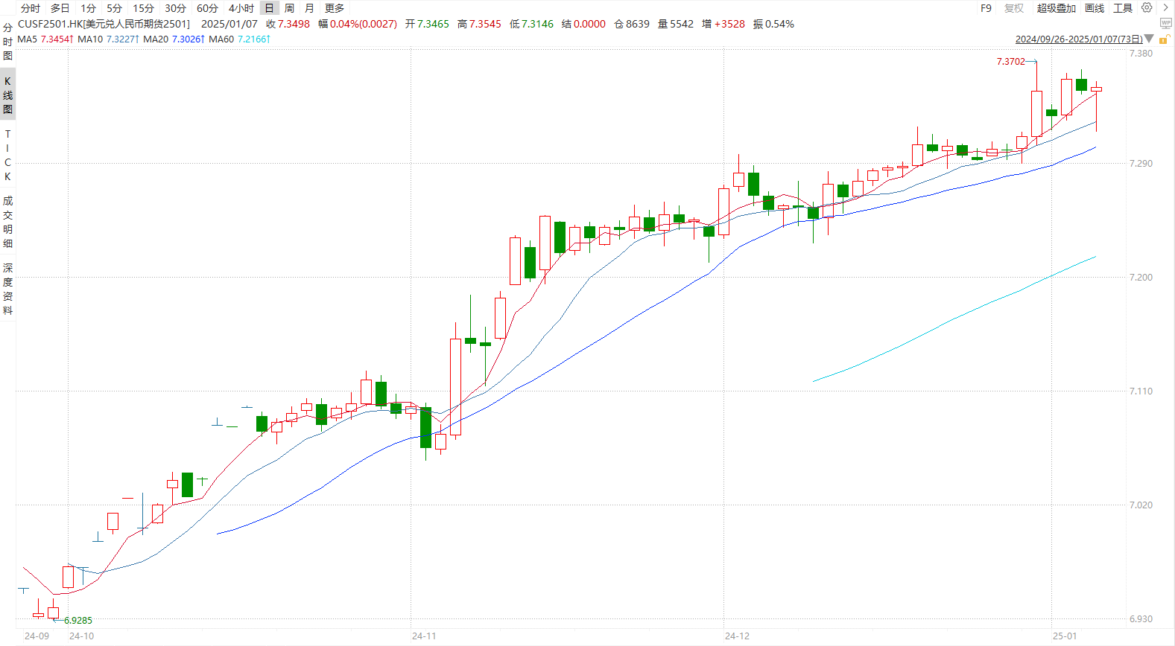

资料来源：Wind，瑞达国际

**图表 3 港交所美元兑人民币期货CUSF涨跌幅（%）**

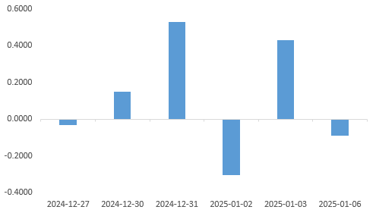

资料来源：Wind，瑞达国际

**图表 4 新交所美元兑人民币期货UCF25收盘价**

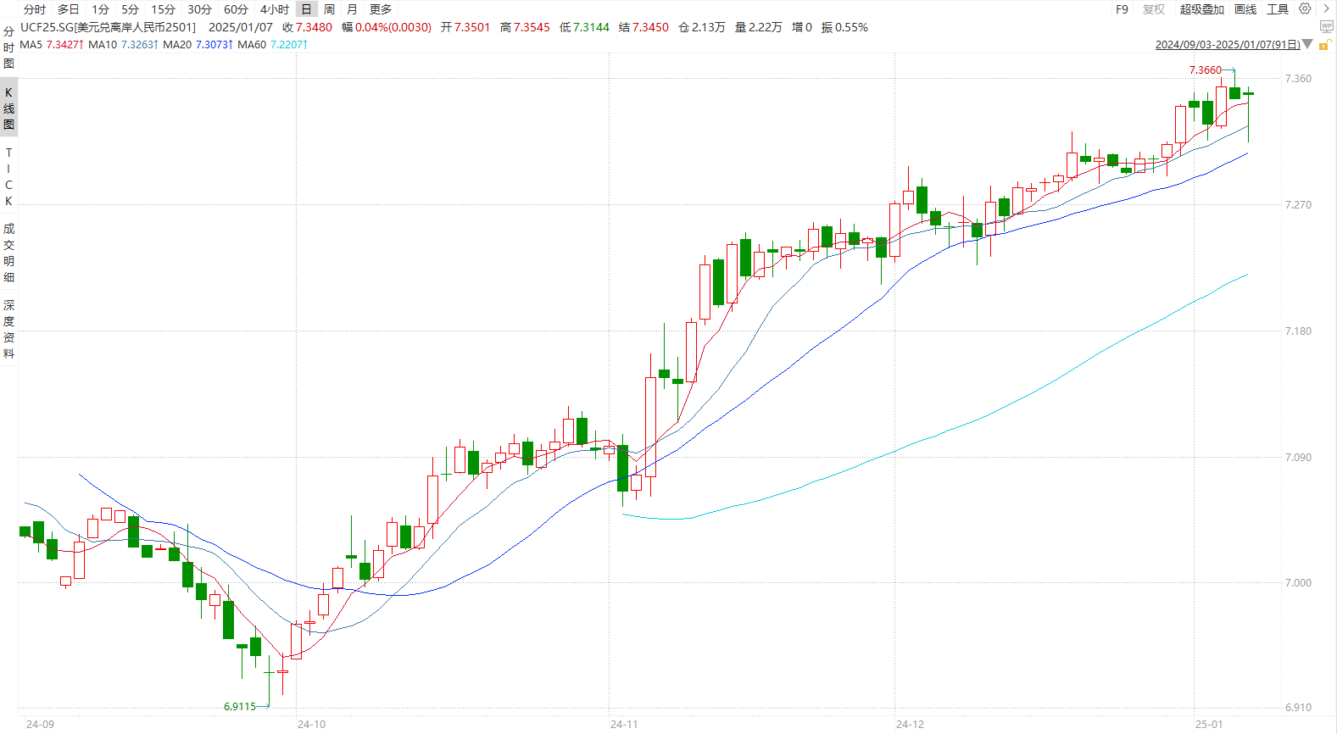

资料来源：Wind，瑞达国际

**图表 5 新交所美元兑人民币期货UC涨跌幅（%）**

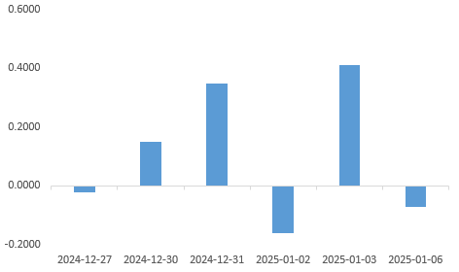

资料来源：Wind，瑞达国际

**图表 6 在岸、离岸人民币及价差**

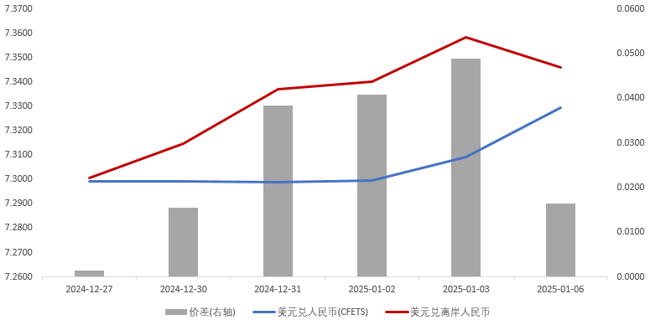

资料来源：Wind，瑞达国际

* **后市展望**

最新数据显示，美国12月制造业PMI升至49.3，为3月份以来的最高水平，高于11月份的48.4，强于市场预期。此外，特朗普将于1月20日宣誓就职。他提出的关税和保护主义政策预计将加剧通胀，或将减缓美联储的降息步伐，预计 2025 年只会降息两次。外加以色列与哈马斯的停火谈判陷入僵局，避险情绪支撑美元。从长期来看，美国政府未来政策的具体实施及其影响仍存在较多不确定性，美元对其他主要货币的强势预期依然存在。

我国四季度货币政策例会指出，要“增强外汇市场韧性，稳定市场预期，坚决防止形成单边一致性预期并自我实现，坚决防范汇率超调风险，保持人民币汇率在合理均衡水平上的基本稳定”，稳外汇目标不变，宏观政策料相机实施。最新数据显示，12月我国制造业PMI录得50.1%，连续三个月保持在扩张区间，服务业、建筑业也回升向好，经济复苏维持稳健趋势。接下来，随着政策加码加力，我国经济基本面向好，叠加例会再提“稳外汇”，因此短期人民币兑美元总体平稳，长期需持续关注特朗普的通胀刺激性政策对美联储2025年前景的潜在影响，预计美元人民币于7.30-7.35区间内波动。

△ 免责声明

此报告由瑞达国际所编制。本报告采用之资料及意见均相信可靠及准确，但本公司并不对各分析或有关资料之可靠性及准确性作出全面性保证。本报告只供客户或读者作参考之用，客户或读者不应完全依靠本报告内容作为投资准则。

本报告之资料及意见如有任何更改，恕不另行通知。本报告并非及并无意图构成任何作价或招揽进行买卖本报告 提及的商品。本公司不会对任何因依靠本报告作出任何买卖而引致之任何损失承担任何责任。



24小时客服电话： 00852 - 25342000/86 - 13603059885

24小时传真电话： 00852 - 25632368

客服邮箱： cs@ruida- int . com

客服QQ： 203195058/2938472186

网址：www. ruida- int . com

地址: 香港湾仔菲林明道8号大同大厦17楼05 - 06室